DOCUMENTATIE

TEMA 1

NUME STUDENT: Elecfi Sergiu-Andrei
GRUPA: 30223

CUPRINS

1. Obiectivul temei 3
2. Analiza problemei, modelare, scenarii, cazuri de utilizare 3
3. Proiectare 3
4. Implementare 3
5. Rezultate 3
6. Concluzii 3
7. Bibliografie 3

Obiectivul temei
Tema proiectului este reazlizarea unui ”Calculator de polinoame” utilizând limbajul de programare Java.
Principalele obiective ale proiectului sunt: utilizarea Map-urilor pentru stocarea polinoamelor, folosirea foreach, GUI și implementarea adunării și scăderii a două polinoame.
Cerințele secundare au fost:
- Implementarea operației de înmulțire a polinoamelor
- Implementarea operției de împărțire a polinoamelor
- Implementarea operației de integrare a unui polinom
- Implementarea operației de derivare a unui polinom
- Testarea proiectului cu ajutor Junit-ului

Analiza problemei, modelare, scenarii, cazuri de utilizare
Utilizatorul trebuie sa scrie cele două polinoame a supra cărora dorește să efectueze diferite operații. Rezultatul va apărea la într-un textArea aflat sub operațiile posibile. Utilizatorul alege prin simpla apăsare a butonului dori.. 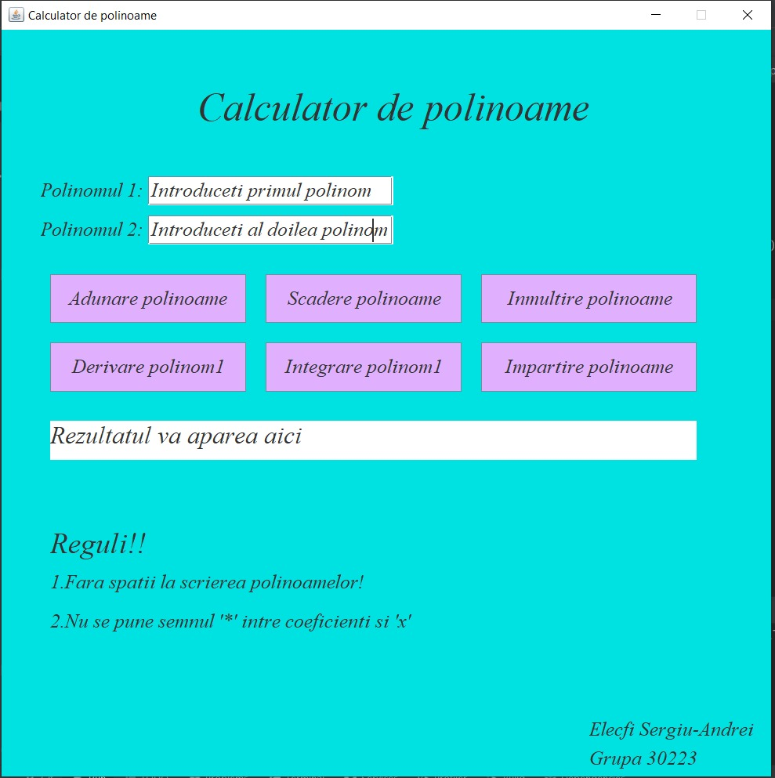

Proiectare
Diagrama UML bazată pe implementarea proiectului.

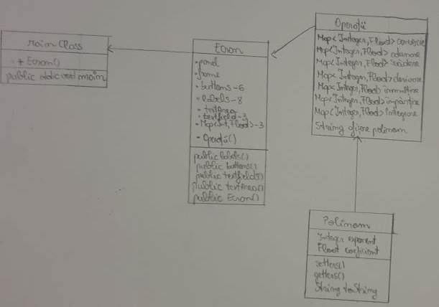

Implementare
1.Main Class: Aici apelăm constructorul interfeței:
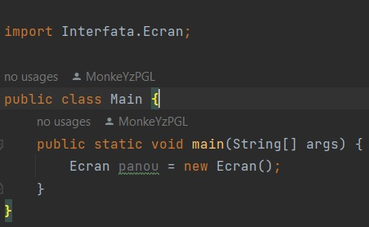

2.Clasa Ecran
Aici creăm interfața pentru utilizarea programului și apelăm metodele fiecărei operații la apăsarea butonului.

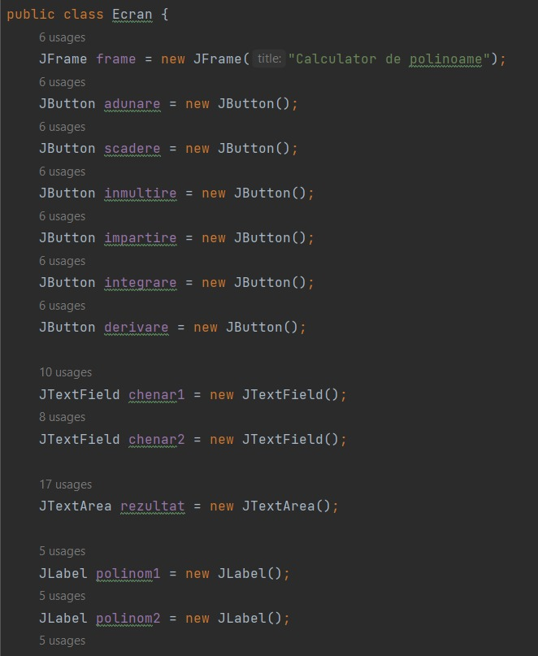

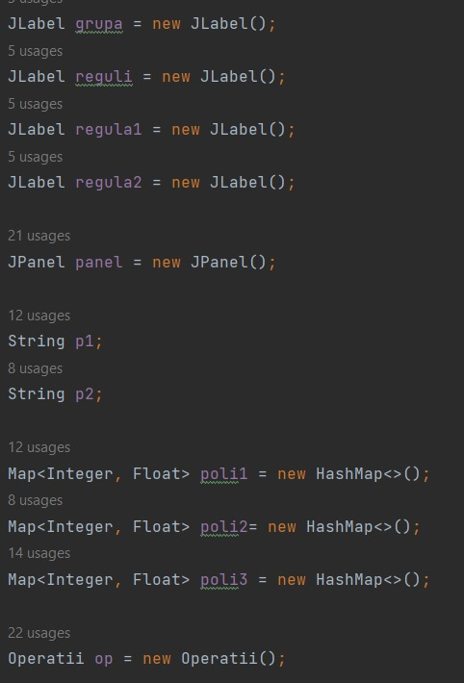

3.Clasa Operatii
Aici am implementat metoda pentru fiecare operație din cerință.
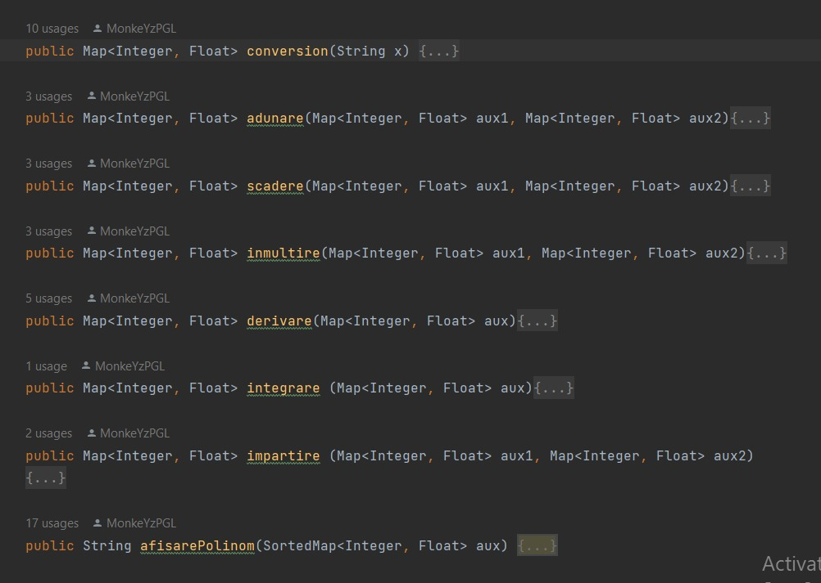

4.Clasa Polinom
Aici am implementat doar metoda de afițsare a polinomului, împreună cu getterele și seterele respectivei clase.
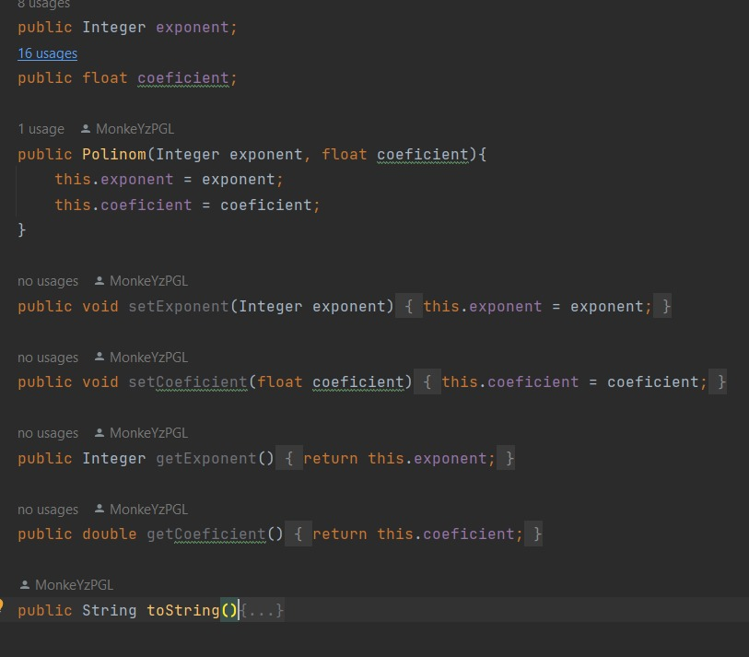

Rezultate
Am testat proiectul cu ajutorul Junit , am folosit toate cazurile pe care le-am crezut posibile de formare erori, dar și un caz normal per operație.
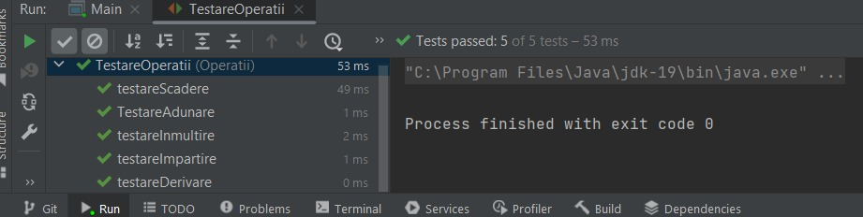
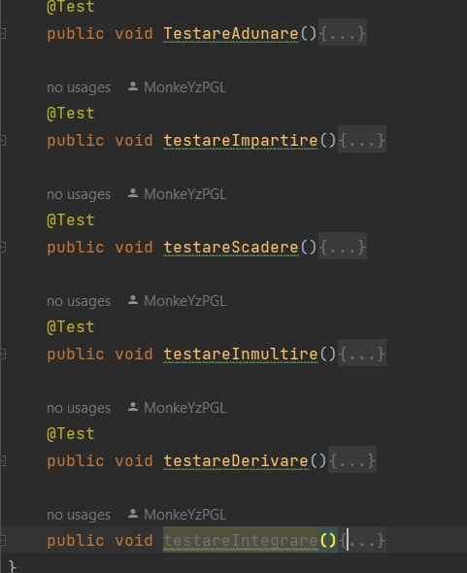

Concluzii
În urma temei, am învățat cum să lucrez cu structura Map și Tree in java. Mai mult, am aflat și am învățat cum să utilizez regex-ul și ce este el, iar cel mai mult am învățat cum să creez interfața într-un mod cât mai ușor pentru utilizator.
O viitoare implementare a proiectului ar putea fi adăugarea unui calculator de integrare cu capete, derivare de mai multe ori sau calcularea rădăciniilor unui polinom.

Bibliografie

:
- Cursul de POO de anul trecut împreună cu laboratorul
- https://google.github.io/styleguide/javaguide.html
- https://www.youtube.com/@CodingWithJohn – tutoriale cu toate capitolele legate de Java
- https://www.w3schools.com/java/java_regex.asp
- https://www.geeksforgeeks.org/map-interface-java-examples/

